Опорный конспект преподаватель Поддубный М.Г

Тема Синектика.

1. Как можно «по волшебству» убрать орудие преступления — пулю в детективном романе?
2. Для путешествия по темной стороне Луны нужны лампы освещения. Какие фантастические конструкции можно предложить?

В середине 50-х гг. Уильямом Гордоном (США) был предложен новый метод поиска творческих решений — синектика. В переводе с греческого это слово означает «совмещение разнородных элементов».
В основу синектики положен мозговой штурм. Но для синектики формируют постоянные группы людей (оптимальный состав — 5—7 человек) различных специальностей с обязательным предварительным обучением. Синектор после подготовки вполне может носить звание «профессиональный генератор новых идей».
Перечислим некоторые качества синектора: умение абстрагироваться, мысленно отделяться от предмета обсуждения; богатая фантазия; способность переключаться, отходить от навязчивых идей; привычка находить необычное в обычном и в необычном обычное; ассоциативное мышление; терпимое отношение к идеям, высказанным товарищами; эрудиция, широкий кругозор.
Синекторы в своей работе используют аналогии.
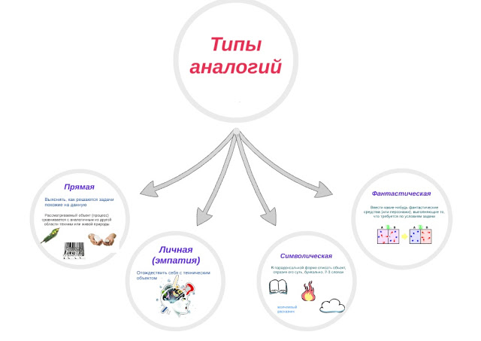
Аналогия — сходство, соответствие двух предметов (явлений) в каких-то свойствах или отношениях. В математике по аналогии доказывается, например, подобие треугольников, углов, в физике строение атома представлено по аналогии со строением Солнечной системы, в технике многие объекты построены по аналогии с биологическими объектами. Умелое использование аналогий позволяет охватить громадное количество объектов, сравнить их с исследуемыми, найти нечто сходное и использовать в решении задач.
Суть метода — нахождение близкого по сущности решения путем последовательного нахождения аналогов (подобий) в различных областях знаний или исследование действия (поведения) объекта в измененных условиях, вплоть до фантастических.
Таким образом, синектика — это мозговой штурм, проводимый с использованием аналогий. Типы аналогий и действия синектора представим схематически.

Прямая аналогия. Рассматриваемый объект (процесс) сравнивается с аналогичным из другой области техники или из живой природы для нахождения образца решения.
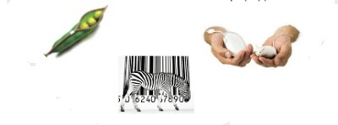

Например, дана задача: по трубопроводу движется смесь частиц железной руды с водой — пульпа. Заслонка, регулирующая этот поток, очень быстро стирается, и для ее замены приходится останавливать процесс. Как сделать заслонку долговременной?
Синектическая группа в своих поисках рассмотрит, как защищаются от воздействия внешней среды стебли растений, в частности стволы деревьев; как устроены пищеводы животных, питающихся «колючей» пищей, и т.д. Что-то похожее можно применить и для предохранения заслонки от трения и стирания.
Личная аналогия (эмпатия). Синектор представляет себя техническим объектом (например, самолетом, луноходом) и пытается осознать, как бы он действовал в данных обстоятельствах. Так актеры «погружаются» в образ своего героя, живут его чувствами, мыслями, ощущениями.
Представив себя заслонкой, мы сначала стали бы уворачиваться от ударов, а потом взяли бы в руки щит, чтобы отталкивать частицы руды. В этом образе и заключен ключ к решению. В реальной практике заслонку намагнитили, и она, как броней, покрылась частицами руды. Этот слой постоянно стирался от трения, но вновь заменялся новыми частицами, улавливаемыми магнитным полем заслонки.
Символическая аналогия. Требуется в парадоксальной, метафорической форме определить объект (понятие), высветив его суть. Определение должно состоять из двух слов (обычно это прилагательное и существительное), где одно слово противоречит по содержанию другом, т.е. связь между словами должна содержать в себе нечто неожиданное, удивительное (см. таблицу).
Определяемое понятие | Определение
Сигарета | Твёрдый дым
Вентилятор | Жесткий ветер, настольный сквозняк, застывший вихрь
Раствор | Взвешенная неразбериха
Книга | Молчаливый рассказчик, диалог наедине
Пламя | Видимая теплота
Облако | Лёгкая тяжесть, воздушная вода, непрозрачная пустота
Прочность | Принудительная целостность
Шлифовальный круг | Точная шероховатость
Так, для предотвращения износа заслонки от пульпы в процессе поиска образной характеристики защиты процесса были предложены такие метафоры: живая броня, невидимая кольчуга, отрастающий панцирь. Последняя аналогия подсказала техническое решение: подавать к заслонке охлаждающий агент, чтобы защитить ее слоем нарастающего льда.
Фантастическая аналогия. Нужно представить изменяемый объект таким, каким мы хотели бы его видеть в идеальном случае, без учета существующих ограничений и возможностей (наличия источников энергии, необходимых условий, физических законов и т.п.). После формулировки фантастической аналогии необходимо выяснить, что мешает перенести найденное решение в реальные условия и попробовать обойти эту помеху.
Примеры. Немецкий астроном И. Кеплер, открывший законы движения планет, уподоблял притяжение небесных тел взаимной любви. Солнце, планеты и звезды он сравнивал с различными обликами Бога. Эти сопоставления привели Кеплера к идее ввести понятие силы (гравитации) в астрономию.
В XVII в. движение крови в организме сравнивали с морскими приливами и отливами. Английский врач и физиолог У. Гарвей ввел новую аналогию — насос — и пришел к фундаментальной идее непрерывной циркуляции крови.

Ход решения синектической задачи.
1. Синекторы уточняют и формулируют проблему как она дана (ПКД). Особенностью этого этапа является то, что никто, кроме руководителя, не посвящается в конкретные условия задачи. Считается, что преждевременное конкретное формулирование задачи затрудняет абстрагирование, не дает уйти от привычного хода мышления.
2. Синекторы формулируют проблему, как ее понимают (ПКП). Рассматривают возможности превратить незнакомую и непривычную проблему в ряд более обычных задач. По существу, на этом этапе проблема дробится на подпроблемы.
3. Ведется генерация (выдвижение и накопление) идей. Начинаются экскурсы в самые разные области техники, природы, психологии для выявления того, как аналогичные проблемы решаются в этих далеких от данной задачи областях. При этом используются все виды аналогий.
4. Выявленные на этапе генерации идеи переводятся в ПКД и ПКП. На этом этапе осуществляются критическая оценка идей, консультации со специалистами, эксперименты.
Синектика, синекторы, качества синекторов, ассоциация, аналогия, прямая аналогия, личная аналогия (эмпатия), символическая аналогия, фантастическая аналогия, ПКД, ПКП.

Практическая работа
1. Конкурс «Генераторы идей»
Класс разделяется на группы по 4—5 человек. Каждая группа в течение 5 минут должна придумать и записать наибольшее число символических аналогий (метафор) для одного из предметов (доска, часы, книга, карта, окно).
Каждая группа в течение 5—7 минут должна найти и записать наибольшее число примеров использования в технике аналогии.
2. Задача «Балласт».
В условиях Сибири железнодорожная насыпь укладывается на грунт с вечной мерзлотой, который оттаивает летом сверху на 40—50 см. Во время осенних дождей насыпь полностью пропитывается влагой. В европейской части страны, где нет вечной мерзлоты, большая часть влаги из насыпи уходит в грунт, в насыпи остается лишь незначительная часть влаги. В Сибири же влаге уходить некуда, и она остается в насыпи. Зимой, с наступлением морозов, влага замерзает, расширяется в объеме и вспучивает железнодорожное полотно. Нарушается нормальное функционирование железной дороги. Как быть?
Ответ найдите с помощью приема «личная аналогия» (представьте себя грунтом насыпи).
3. Дано несколько предметов: карандаш, утюг, стул, электрическая плитка, кафель. Составьте список функций, которые эти предметы выполняют. Против каждой функции в составленном списке впишите предметы (аналоги), выполняющие такие же функции. Например (см. таблицу):
Предмет | Функия | Аналог
Волчок | Вращение | Гироскоп
Бамбук | Обеспечивает упругость и прочность за счёт пористого строения | Композитные материалы
Парус | Перемещать предметы за счет внешнего воздействия среды | Турбинная лопатка
4. Рассмотрите объекты (лист белой бумаги, розетка, стакан, аудиокассета) с точки зрения представителей разных профессий. Например, стакан глазами водолаза.

Вопросы:
1. Что такое аналогия и как ее применяют при решении задач методом синектики?
2. В чем отличие метода синектики от МА?
3. Дайте определение синектики как метода поиска решений творческих задач.
4. Охарактеризуйте типы аналогий, используемые синекторами.
5. Раскройте технологию и этапы решения задачи методом синектики.

